 | HOSPITALITE DE LILLE
 |  | Invitation

FORMATION
« Gestes et postures, Présentation des gestes à adopter en chambre d’accueil & des différents matériels utilisés. Brancardage en chambre, approche du Malade & satisfaire à la toilette »
Stage du 15 juin 2019
FOURNES EN WEPPES
Centre de la Croix Rouge Française 700 rue Faidherbe, tél 03 20 44 08 50

Formation prise en charge par l’hospitalité du Diocèse de Lille, 16 Personnes

Programme,

8 h 30 : accueil 10 h 15 : pause
8 h 45 : Rappel des gestes et postures 10 h 30 : Mise en pratique:
- Présentation des gestes à adopter Brancardage & satisfaire la toilette d’un Malade
en chambre d’accueil
- Présentation des matériels utilisés à Lourdes-
- Approche du Malade
Fin du stage à 13 h

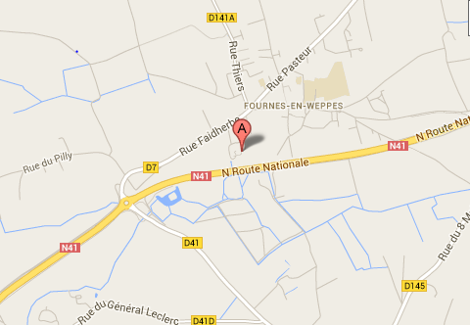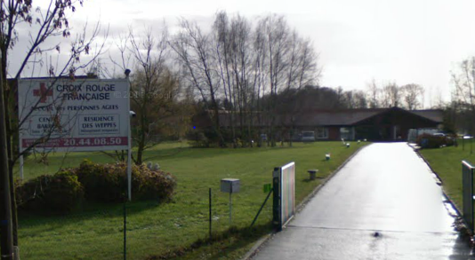
----------------------------------------------------------------------------------------------------------------------------------------------------
Coupon réponse : à renvoyer par mail formationhospitaliersdelille@orange.fr
ou par courrier Christophe BENOIT - 11 rue Michelet 59250 HALLUIN

Mr/Mme :------------------------------------------------------------------------------
Adresse e-mail :-------------------------------------------------------

Adresse postale :--------------------------------------------------------------------------------------------
Train :------------------------

Participera à la formation « Gestes et postures, Présentation des gestes à adopter en chambre d’accueil & des différents matériels utilisés. Brancardage en chambres, approche du Malade & satisfaire à la toilette »
de Fournes en Weppes le samedi 15 juin 2019

